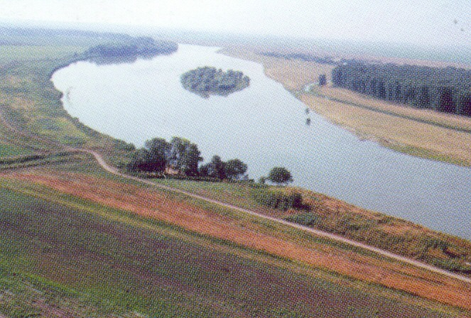

**Мой друг, что может быть милее**

**Бесценного родного края?**

**Там солнце кажется светлей,**

**Там радостней весна златая,**

**Прохладней легкий ветерок,**

**Душистее цветы,**

**Там холмы зеленее,**

**Там сладостней звучит поток,**

**Там соловей поет звучнее.**

Разработала

Русакова Наталья Юрьевна

МБОУ СОШ № 2

город Кропоткин

учитель начальных классов

**Цель**

* привить чувство гордости за свой край и его жителей;
* раскрыть образцы нравственного и ратного служения Кубани;
* способствовать формированию активной позиции, направленной на участие в жизни своего района.

**Оборудование**

* музыкальное сопровождение (фонограммы песен);
* герб, флаг, гимн Краснодарского края;
* мультимедийная презентация;
* шаблоны цветка;
* карта Краснодарского края.

**Ход классного часа.**

1. **Вступление к классному часу.**

**Учитель.**

***Слайд 1***

Среди просторов нашей большой страны есть край, Краснодарский край, кубанский, казачий. Как ни называй – это твоя родная земля, малая родина, где ты живешь, где твой родной дом. Пройдет совсем немного лет, и ты с гордостью можешь сказать: «Я гражданин России», а потом с не меньшей гордостью добавишь: «Я уроженец Кубани».

Фёдор Щербина говорил: «В знании родного края – наша сила и величие Родины».

***Слайд 2***

Мой друг, что может быть милей

Бесценного родного края?

Там солнце кажется светлей,

Там радостней весна златая,

Прохладней легкий ветерок,

Душистее цветы,

Там холмы зеленее,

Там сладостней звучит поток,

Там соловей поет звучнее.

- Для чего надо каждому человеку знать свою историю, историю того места, где он родился, живёт?

***(Ответы детей)***

- Сегодня наш классный час я хотела бы начать с гимна Краснодарского края.

***(Звучит фонограмма гимна, дети встают.)***

***Учитель***

***Слайд 3***

- Тема нашего классного часа называется «Земля отцов – моя земля». Мы отмечаем – 74 – годовщину образования Краснодарского края. А как принято на Кубани, дни рождения отмечают в кругу друзей. На классный час к нам пришли наши друзья (представление).

- Давайте с вами вместе вспомним и узнаем самые интересные события, которые происходили на Кубани.

**2. Символы края.**

***Слайд 4***

- Каждый город, край, страна имеет свои символы.

Что такое “символ”?

Какие государственные символы вы знаете?

***Символы*** – это условные знаки или изображения. Они отражают историю государства и его народа, отображают национальный характер.

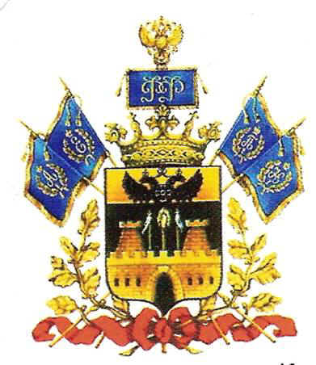 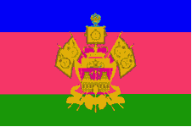

Герб Краснодарского края Флаг Краснодарского края

**3. Путешествие в прошлое (история края).**

***Учитель***

***Слайд 5***

- Родная, единственная во веки веков Кубань, неповторимая, лишь однажды даруемая каждому из нас родина!

***Слайд 6***

Ученик

Край родной!.. Сады твои и нивы,

Цепи гор, седая даль морей…

Был бы ты, а мы-то будем живы

Щедростью и радостью твоей.

***Слайд 7***

Ученик

Привет тебе, мой край родной,   
С твоими тёмными лесами,

С твоей великою рекой  
И неоглядными полями!

Привет тебе, народ родимый,  
Герой труда неутомимый   
Среди зимы и в летний зной.  
Привет тебе, мой край родной!

***Учитель***

- Краснодарский край входит в состав Российского государства. Территориальные границы Кубани в рамках российского государства неоднократно менялись. Менялось и название региона: Черномория, Кубанская область и Черноморская губерния, Северо-Кавказский край, Азово-Черноморский край.

***Слайд 8***

В **1937 г.** Азово-Черноморский край был разделен на Ростовскую область и Краснодарский край. Произошло это **13 сентября**, и именно этот день считается днем образования нашего края*.*

- Кубань… Откуда «есть пошла» Кубань? Край необозримых пастбищ и пашен, двух морей и великолепной природы…

***Слайд 9***

Первые казаки, пришедшие на Кубань были беженцами с Дона. После разгрома царскими войсками восстания Кондратия Булавина 1701 – 1709 год, останки повстанцев привёл сюда Игнат Некрасов. Кубань была турецкой и султаны охотно брали «некрасовцев» на службу, жили здесь казаки свободно, исповедуя «старую веру», до тех пор, пока в конце 8 века не отошла эта земля к России, и не пришлось им уйти сначала на турецкий Дунай, а потом дальше к мраморному морю.

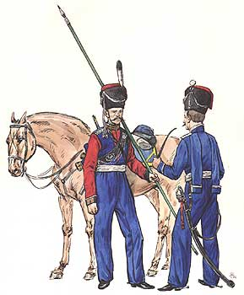

***Слайд 10***

Позже эту землю царица Екатерина 2 подарила казакам за верную службу и переселила их для охраны южных границ своего царства.

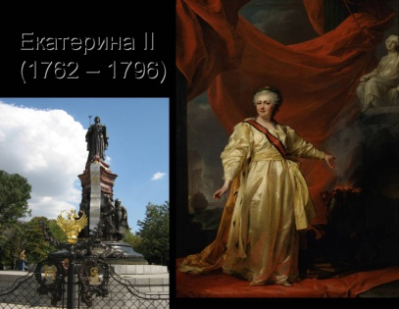 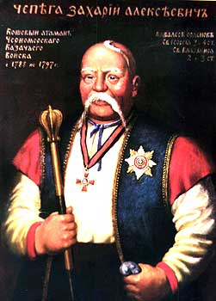

Екатерина 2 Захарий Чепега

Возглавил казачье войско атаман Захарий Чепега. Увидев кубанскую землю казаки очень обрадовались. Земля была покрыта степями, заросшими густой травой, ковылём, терновником. Над степями парили белоголовые орлы. В лесах много животных. Было много озёр, плавней, рек, в которых водилось очень много рыбы. Испокон веку казачьим делом была война, потом – охота, рыбная ловля. Но и отправляясь рыбачить, казак говорил: « Иду на добычу».

Когда казаки переселялись на Кубань, за собой они несли свои святыни, которые называются регалиями. Много лет они находились за рубежом, но в настоящее время, к празднованию 74-летнего юбилея образования Краснодарского края они должны вернуться полностью на родную, Кубанскую землю.

**4.** **«Музыкальная»**

***Учитель***

- На Кубани казаки традиции не забывают. Проводятся казачьи съезды.

***Слайд 11***

А какой казак не знает песен? Казачий хор своими выступлениями показывает единство и дружбу между казаками.

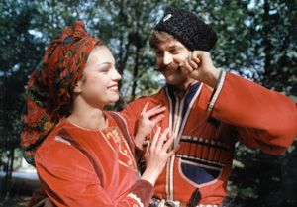

***Слайд 12***

* Военно-бытовые песни («Провожала маты сына у солдаты»)
* Лирические и обрядовые песни («Ой мий милый варенычкив хоче»)

***Слайд 13, 14***

**Игра «*Распределите названия песен по группам»***

***(Прослушивание 1 - 2 песен)***

**5. Население Кубани.**

***Учитель***

***Слайд 15***

-Каждый уголок нашего края неповторим еще и благодаря народам, проживающим здесь. А с конца XVIII века южные степи стали частью России. В настоящее время здесь проживают представители более 100 национальностей: русские, украинцы, армяне, адыге, черкесы (кабардинцы), немцы, греки, молдаване, чехи, ассирийцы, эстонцы, грузины, болгары, курды, турки, хемшилы, крымские татары. Исторически сложилось так, что в нашем крае в тесном соседстве оказались люди говорящие на разных языках, исповедующие разные религии и придерживающиеся сходных или, наоборот, совсем непохожих обычаев. Такое соседство, бесспорно, является благом, ведь культура каждого народа неповторима…

***Слайд 16-21 (сообщения о народах)***

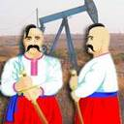 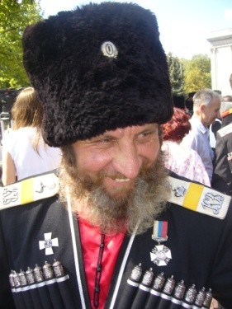 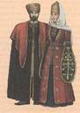 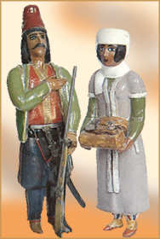

***Слайд 22***

Ученик

Ты был на Кубани? А ты побывай.

Отличные люди, прославленный край!

Там вечер просторный и песня простая,

У клуба – парнишек и девушек стая.

Там примут тебя как хорошего друга,

Покажут, как землю ворочают плугом,

Как хлеб убирают, как стол накрывают,

Как в горнице гостя у нас угощают.

Ученик

Кубанцы на зависть умеют трудиться.

Там где – то саманный курень мой дымится,

Увитый густой виноградной лозою,

Мой бойкий домишко с антенной косою.

Весёлые окна, открытые ставни,

Дымок над трубою как выстрел недавний.

Люблю тебя, край мой, простой краснодарский,

И труд хлебороба, и песни, и пляски,

И пыль под копытами на ипподроме,

И яркую лампочку в маленьком доме,

Улыбку и радость на лицах казачьих –

Суровых и смуглых, простых, но горячих!

Ты был на Кубани? А ты побывай.

Отличные люди, прославленный край!

Ученик

***Слайд 23***

Родная, единственная во веки веков Кубань, неповторимая, лишь однажды даруемая каждому из нас родина! Смиренно склоняем перед тобой голову, низко кланяемся тебе, единственная во веки веков, столькими бедами и радостями просветленная, столькими воспоминаниями укрепленная твоих сыновей и дочерей разных национальностей, родная кубанская земля…

**6.** **Творческая работа.**

***Учитель***

***Слайд 24***

Символом классного часа является цветок подсолнуха, который символизирует величие, достаток, прочность и тёплое южное солнце Краснодарского края.

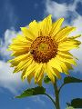

- На партах перед вами лежат шаблоны этого цветка. Склейте их так, чтобы получился цветок подсолнуха. Подарите его вашим родителям, как частицу тепла, доброты от нашего классного часа.

**7. Итог классного часа.**

***Учитель***

- Благополучие и процветание Краснодарского края является результатом стараний его жителей, радетелей земли кубанской, ее защитников.

- Как нужно жить и к чему стремиться, чтобы быть достойными продолжателями славных дел предшествующих поколений, приумножать благосостояние родного края?

(**Ответы детей.** Школьные акции, помощь ветеранам, участие в мероприятиях сохраняющих культурное наследие края, хорошая и добросовестная учеба и т.д.)

***Учитель***

- Почему земля отцов, со всем ее величием, историческим наследием и современными достижениями, является и моей землей – землей современного школьника?

**(Ответы детей)**

- Сегодня, мы провели огромную работу, побеседовали, вспомнили наших прадедов, узнали много нового и интересного, и я думаю, что этот классный час не прошёл для вас даром. Ведь мы не должны забывать: «Мы жители не только России, но Кубани. Мы – кубанцы» А это должно звучать гордо. Не забывайте свою малую Родину – наш казачий Кубанский край. Где бы вы ни были, куда бы судьба вас не забросила, вы всегда будете помнить свой дом, свою улицу, свою станицу и край, который своей историей неразрывно связан с историей России, с историей заселения Кубани казаками.

***Слайд 25***

Ученик

Молодей, хорошей, расцветай!

Чтоб гордились мы всюду тобой,

Богатей, казаков прославляй,

Краснодарский наш край родной!

**8. Рефлексия.**

***Слайд 26***

А теперь посмотрите на карту Краснодарского края и прикрепите жетон к любому из населённых пунктов на карте выбранного вами цвета:

**Красный** – вам понравился урок.

**Синий** – хороший урок, но что-то не понравилось.

**Чёрный** – урок не понравился.

***Слайд 27***

**Литература, используемая для подготовки урока**

1. Бодяев Ю. М. История Кубани. – Краснодар, 1997.
2. Гринь Л. Природа родного края.-Краснодар, 2005.
3. Лотышев И. П. Путешествие по родному краю.- Краснодар, 1999.
4. Мирук М. В. Введение в историю Кубани. – Краснодар, 2000.
5. Паскевич Н. Я. Любимый уголок земли.- Кранодар, 2005.
6. Родная Кубань. Страницы истории. /Под редакцией В. Н. Ратушняка/.- Краснодар, 2003.
7. Хачатурова Е. А. История Кубани в рассказах и картинках.- Краснодар, 2002.
8. Интернет – ресурсы (картинки).